ATIVIDADE 6 - SISTEMAS EMBARCADOS E IOT
GARRA ROBÓTICA
Alunos:
Manuella Salvador
Larissa Mascoti
Kevin Willian
1ºC2

PROJETO:
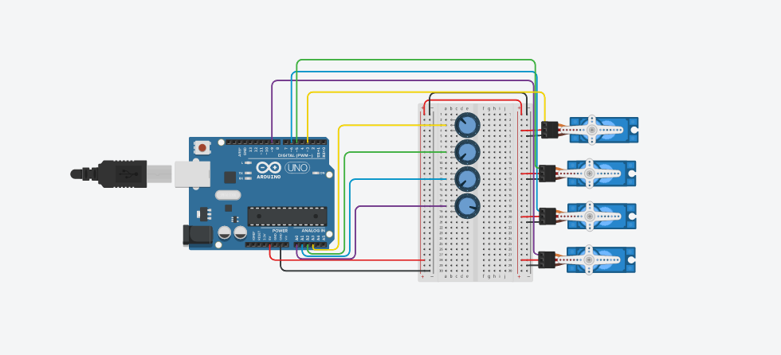

CÓDIGO:
// C++ code
//
#include <Servo.h>

Servo servobase;
Servo servogarra;
Servo servoesquerdo;
Servo servodireito;

const int base = A3;
const int garra = A2;
const int esquerdo = A1;
const int direito = A0;

void setup()
{
servobase.attach(3);
servogarra.attach(5);
servoesquerdo.attach(6);
servodireito.attach(9);
}

void loop() {
int leituraBase = analogRead(base);
int leituraGarra = analogRead(garra);
int leituraEsquerdo = analogRead(esquerdo);
int leituraDireito = analogRead(direito);

int anguloBase = map(leituraBase, 0, 1023, 0, 180);
int anguloGarra = map(leituraGarra, 0, 1023, 0, 180);
int anguloEsquerdo = map(leituraEsquerdo, 0, 1023, 15, 80);
int anguloDireito = map(leituraDireito, 0, 1023, 15, 80);

servobase.write(anguloBase);
servogarra.write(anguloGarra);
servoesquerdo.write(anguloEsquerdo);
servodireito.write(anguloDireito);

delay(15);
}

